仓库搬迁期间继续收发货，怎样核对新旧仓、调拨在途与库存差异｜云上订货系统
仓库搬迁最容易出现“货已经离开旧仓，新仓尚未签收，客户又急着要货”的三重并发。销售看到系统总库存有一百二十箱，旧仓盘点实物却只有一百一十九箱，其中四箱还待检；搬迁车辆装走五十箱，到新仓先点收四十六箱，另外四箱下落待查。此时如果系统把五十箱同时算进两个仓，可能超卖；若立刻全减掉，采购又会误判缺货。本文用一批通用商品的示例数字，说明搬迁前盘点、分批调拨、在途差异、客户急单和供方到货怎样在原业务记录中同时推进。

搬迁前先锁一个可复核的起点，而不是“整仓清零重建”
假设旧仓A中某SKU账面一百二十箱。搬迁前仓库按货位、批次和状态逐箱盘点，实物是一百一十九箱，比账面少一箱；这一箱先列盘点差异待调查，不能通过新仓虚增一箱凑平。实物一百一十九箱里有四箱包装受损待检，合格可用是一百一十五箱。销售还有一张客户已经确认的三十箱急单，按原承诺从旧仓先履约，系统应保留这三十箱占用；其余自由可用八十五箱，才是搬迁可以动用的候选数量。若盘点结果经复核证实短少一箱，再按企业审批规则处理库存差异，不能由搬运人员在调拨单上随意改数量。
先给每个货位拍照或保留盘点表，并核每个批次、箱规和有效状态。仓库名称从“A”改成“B”不会让实物自动移动；若同一个商品批次在旧仓和新仓并存，系统至少要能分开显示所在位置。搬迁计划要写明起止日期、每车编号、负责人和客户急单的出库仓；不要只写“周末搬完”。客户订单能否继续接，也应按真实可用库存和本周配送能力决定。若企业选择短时间停止某些SKU接单，应提前与销售说明恢复时间，而非让客户提交后才发现没人能找到货。
对于同仓里有多个SKU、批次和待检品的情况，盘点起点应逐项建立。本例只用一个SKU演算搬迁数量关系，不代表整个仓可以用总箱数抵消不同商品差异。把四箱待检单独标状态，也避免它们被当成“旧仓剩余货”悄悄发给急单客户。云上订货可以用仓库、库存、调拨、出入库和订单记录承接这条链；具体锁库、移动扫码和在途状态是否由租户配置支持，需要在实际环境核验，不能只靠改仓名替代盘点。
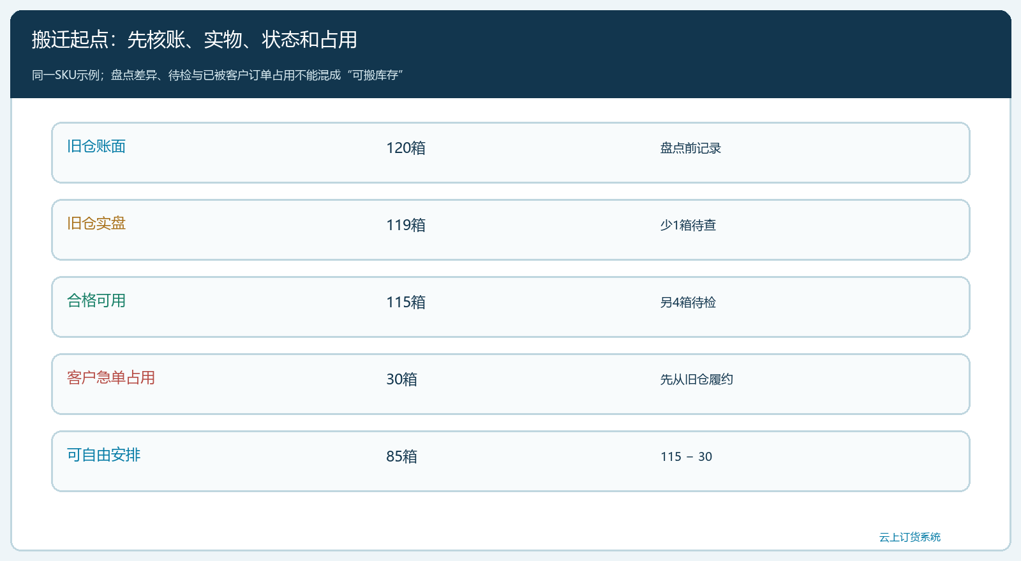
图1：账面120、实盘119、待检4、合格可用115；已有客户订单占用30后，自由可动85箱。

第一车旧仓出五十箱，新仓只收四十六箱，差的四箱放哪里
从旧仓A装车五十箱时，调拨单要记录原仓、目标仓、SKU、批次、箱数、车次、司机与封签。旧仓出库完成，旧仓物理存量由一百一十九降至六十九箱：其中四箱原本待检，合格可用六十五箱。新仓B先签收四十六箱，其中一箱在卸货时发现包装破损待检，因此新仓实物四十六、合格可用四十五。旧仓已出五十减新仓实收四十六，四箱应单列“调拨在途或短收待查”，不能同时留在旧仓可用库存、新仓可用库存里，也不能立即凭口头说法冲成盘亏。
总量守恒可以检查搬迁录入是否重复：旧仓实物六十九箱、新仓实物四十六箱、在途待查四箱，合计一百一十九箱，恰好等于盘点起点。状态也要守恒：旧仓待检四箱、新仓新发现待检一箱、在途四箱仍未知，合格可用暂为旧仓六十五加新仓四十五，合计一百一十箱。原可用一百一十五箱减去新发生破损一箱、在途暂不能承诺四箱，得到一百一十箱。账面差一箱属于搬迁前的问题，卸货破损一箱属于本车新发生的问题，缺收四箱属于运输差异；三者不能统一写成“搬迁损耗六箱”就结束。
司机若解释四箱留在车厢下一站，应核车上实物、封签与卸货照片；若旧仓装车点数错了，要回到装车记录复核。最终发现其中两箱确实仍在旧仓角落，应有核实与更正凭证，调拨差异改为两箱，旧仓实物与在途数字对应调整；不能同时保持旧仓六十九和调拨在途四箱，把这两箱多算一次。客户和采购在查询库存时应能看到可用、待检、占用和在途的区别，不能把“总量守恒”误读成所有箱都可以当天卖。
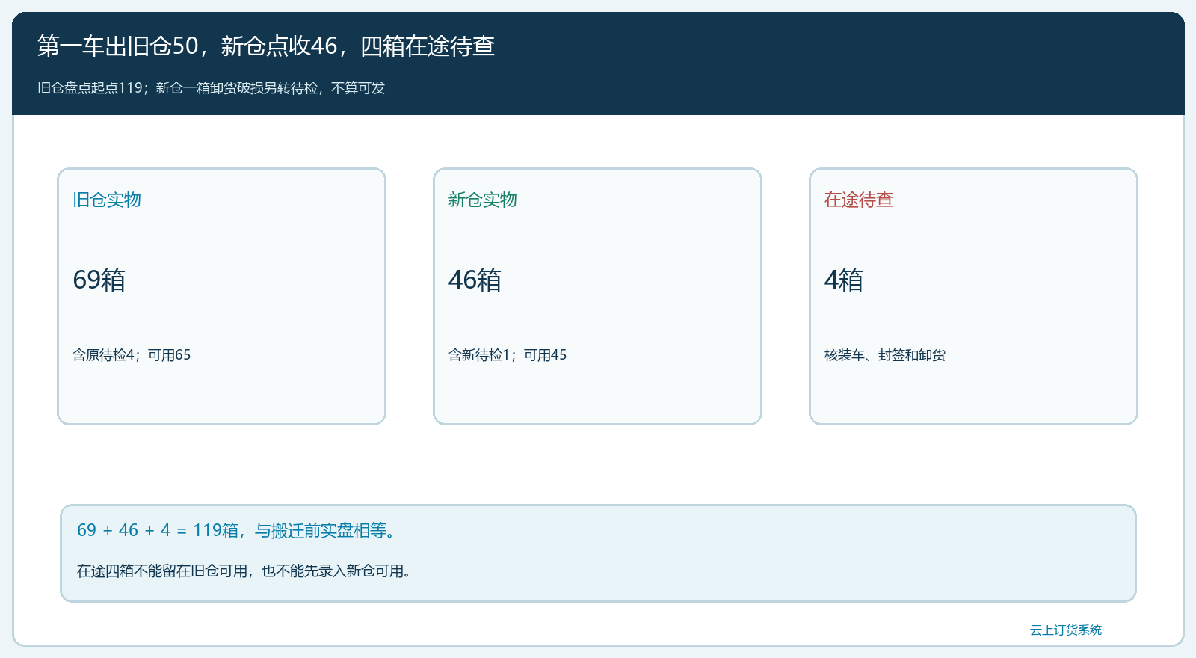
图2：旧仓69 + 新仓46 + 待查在途4 = 实盘119；新仓46中有1箱待检，四箱差额不能双边入库。

客户急单和供方新到货并行，不要被搬迁调拨占用冲掉
已有客户订单三十箱此前在旧仓占用，旧仓第一车移走五十箱后仍有六十五箱合格可用，足以从旧仓按承诺发这三十箱。若仓库实际从旧仓发出三十箱，旧仓实物由六十九变三十九箱，其中原待检仍四箱，合格可用变三十五箱。客户是否真的收三十箱，还要看配送签收；在客户签收前它们属于出库在途，不因搬迁车辆也在路上而混同为调拨在途。若销售临时改从新仓发，应先解除旧仓占用、核新仓合格可用四十五箱和实际配送能力，再建清楚的跨仓分配，不能两边各备三十箱。
同日另有供应商送二十箱到新仓。采购单指定新仓B接货，卸车点数、批次和质量验收完成后，才把这二十箱加入B仓合格可用。假设二十箱全部合格，新仓实物由四十六增至六十六、合格可用由四十五增至六十五。此时旧仓实物三十九、新仓实物六十六、搬迁四箱待查，合计一百零九箱；从搬迁起点一百一十九加供应商入二十、减客户出三十，也是一百零九箱。若供方送来二十箱却有两箱不合格，实物总数仍加二十，但可用只加十八，不可将两箱待检消失。
采购到货、客户出库与仓间调拨是三种不同单据：供方到新仓使企业总实物增加，客户从旧仓出货使总实物减少，调拨仅改变企业内的位置。搬迁忙乱时最容易把调拨入库当成采购入库，导致应付给供应商凭空增加；也容易把客户出库误记成调拨，销售订单仍显示未交。财务对账与库存分析必须保留交易性质。系统若具备分仓库存查看，应以仓库、单据类型、批次和状态筛选；若有人工在途台账，必须与系统调拨单同号核对并及时关闭差异。
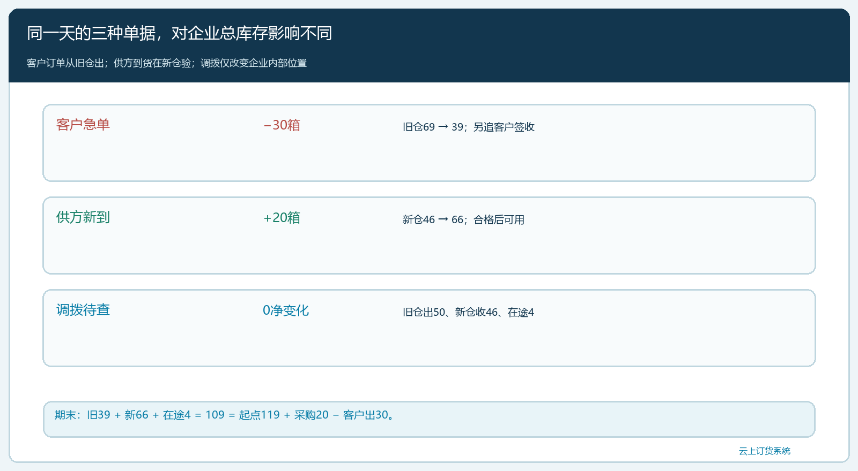
图3：搬迁起点119 + 供方新到20 − 客户旧仓发30 = 期末实物109；旧39、新66、调拨在途4与之相等。

不能只在搬迁结束做一次总盘点，差异要按车次追
如果一周内发十几车，待查四箱不能等所有车到齐后再和别车多出的四箱抵消。先查同一SKU、同一批次、同一车的装车与卸车记录，确认差异发生在哪一段。不同批次可能有不同质量或客户承诺，即使总数量相抵，批次流向仍错误。发现新仓的一箱破损，单独记录是在旧仓装车前已坏、搬运过程中破损，还是新仓卸货不当；责任和保险索赔依据不同，不能为了快关单随意归因。未定责期间可转待检，不把它算可发库存。
搬迁验收可在每天固定时点做三方对账：旧仓当日实物与系统、每车出仓与在途、新仓当日实收与待检。销售和采购收到的是“截至某时点可接新单、哪些订单须改仓或改期”的信息，而不是一串没有时间戳的总库存。仓库若短暂停止收发某个货位，要在订单履约计划中标明，客户已承诺的急单另行协调；避免负责人以为“系统有六十五箱”就能随时拣到。搬迁计划可以分SKU、分货区分批推进，把高频商品与客户已占用商品优先明确存放位置。
盘点差异一箱和在途四箱最终应分别闭环。少一箱若查出是早期出库漏记，补原业务凭证并复核客户签收；若确为损失，按审批规则处理。四箱若找到并送达新仓，调拨在途归零，新仓实收从四十六增到五十；若找不到，保留运输调查、赔付与库存调整依据。任何调整都应让后续报表看到原值、差异原因与审批人，不能直接覆盖旧照片和盘点表。搬迁前后同一批SKU的库存差额，必须能被客户出库、采购入库、质量状态和调拨差异解释。
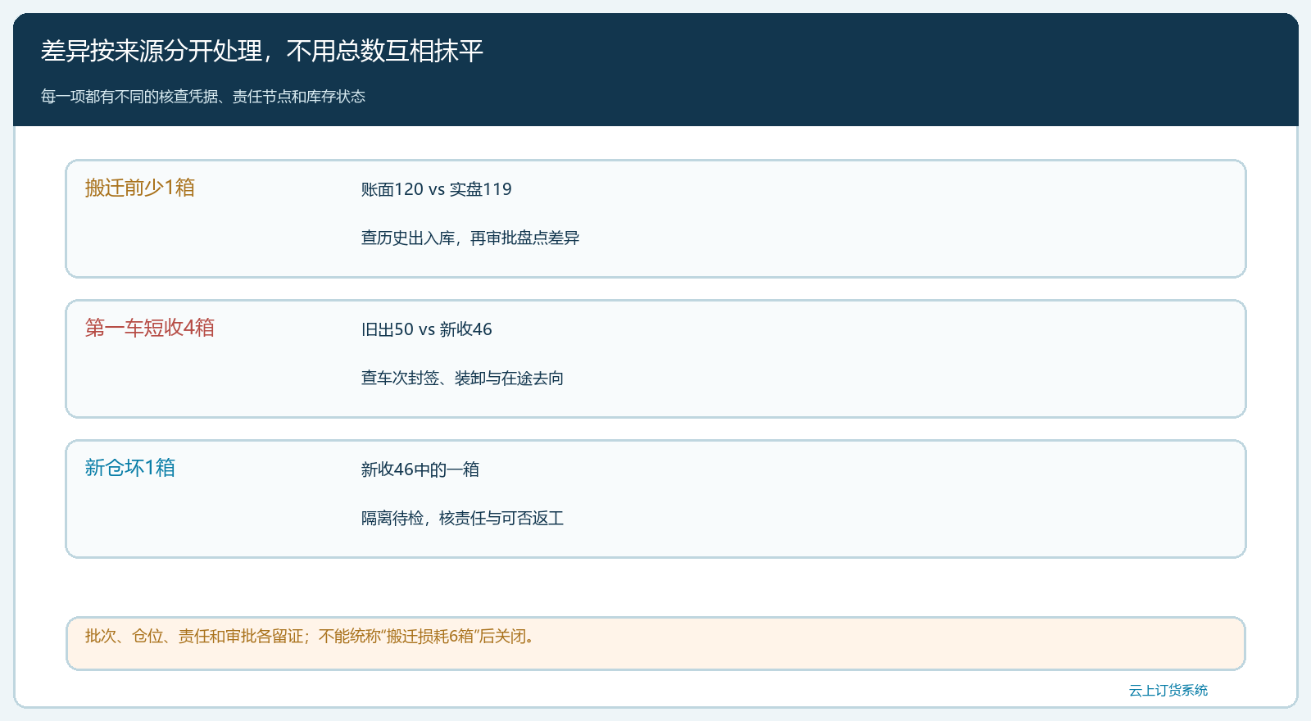
图4：搬迁前盘点少一箱、第一车在途四箱、新仓卸货坏一箱，是三种不同差异，应分别查证与关闭。

搬迁后的经营验收，看订单承诺和分仓库存是否恢复可信
老板不只要知道新仓摆满货，还要知道搬迁期间客户订单有没有被影响。可连续抽查旧仓客户急单三十箱、新仓供应商到货二十箱与第一车调拨五十箱，从每张原单追物理位置、数量状态和实收确认；再核被拒收或待检的箱子是否被系统误显示可售。若销售因找不到货临时取消订单，要记录是实际缺货、库存位置不清还是配送线路尚未启用，以便搬迁后修正货位和路由。新仓对外承诺正常发货前，应完成关键SKU货位检查、人员权限、打印模板和配送交接，不只做一次总盘点。
财务和仓库应核同一时点的分仓库存以及供应商、客户往来。仓间调拨不产生对外销售或采购应收应付；供应商到货二十箱和客户订单三十箱则分别连接采购与销售。若账面库存数量已经与盘点对上，但客户仍无法按时签收，说明新仓的拣货位置、批次和配送能力还没跟上。搬迁完成标准应包括在途清零或有责任人处理、待检状态明确、库存与实物一致、订单追溯可走通，而不是“旧仓钥匙交还”那一天。

用一条数量等式验收，再逐项核质量与客户结果
先验实物守恒：起点实盘一百一十九、供方新到二十、客户旧仓出三十，期末企业内和在途实物合计一百零九。再验位置守恒：旧仓三十九、新仓六十六、第一车在途待查四，合计一百零九。最后验可用状态：旧仓待检四、新仓待检一、在途四不能对新客户承诺；旧仓被占用的急单是否确实从旧仓出库、客户是否签收，另按订单看。若四箱在途最终找回或定损，等式和状态要同步更新，不能只改一张表。
云上订货的分仓、盘点、调拨、采购入库、销售出库、签收和报表记录能承接这套核对，具体自动在途与锁定能力以租户实际配置为准。对经营负责人最有用的不是“搬迁完成百分比”，而是随时能回答某一批货现在在哪个仓、能不能发、已经承诺给谁、路上还有几箱、差异由谁查。只有这些问题都可从原业务记录解释，新旧仓交接才真正没有把风险转嫁给客户与财务。

